Câu 49. [DS12.C3.5.BT.d] (THPT Nguyễn Thị Minh Khai - Hà Tĩnh - 2017 - 2018 -BTN) Cho tam giác đều và hình vuông cùng có cạnh bằng 8 được xếp chồng lên nhau sao cho một đỉnh của tam giác đều trùng với tâm của hình vuông, trục của tam giác đều trùng với trục của hình vuông (như hình vẽ). Tính thể tích của vật thể tròn xoay sinh bởi hình đã cho khi quay quanh trục.
A. B. C. D.

Lời giải
Chọn D

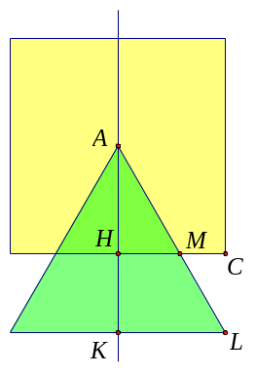
Ta cần tìm
Ta có
Thể tích được tính bằng thể tích trụ cộng với thể tích nón lớn trừ đi thể tích nón nhỏ phía trong.

